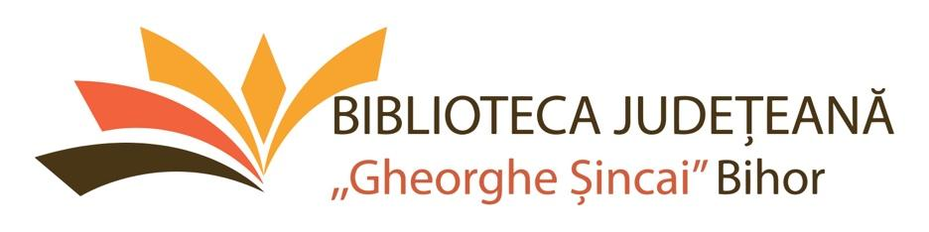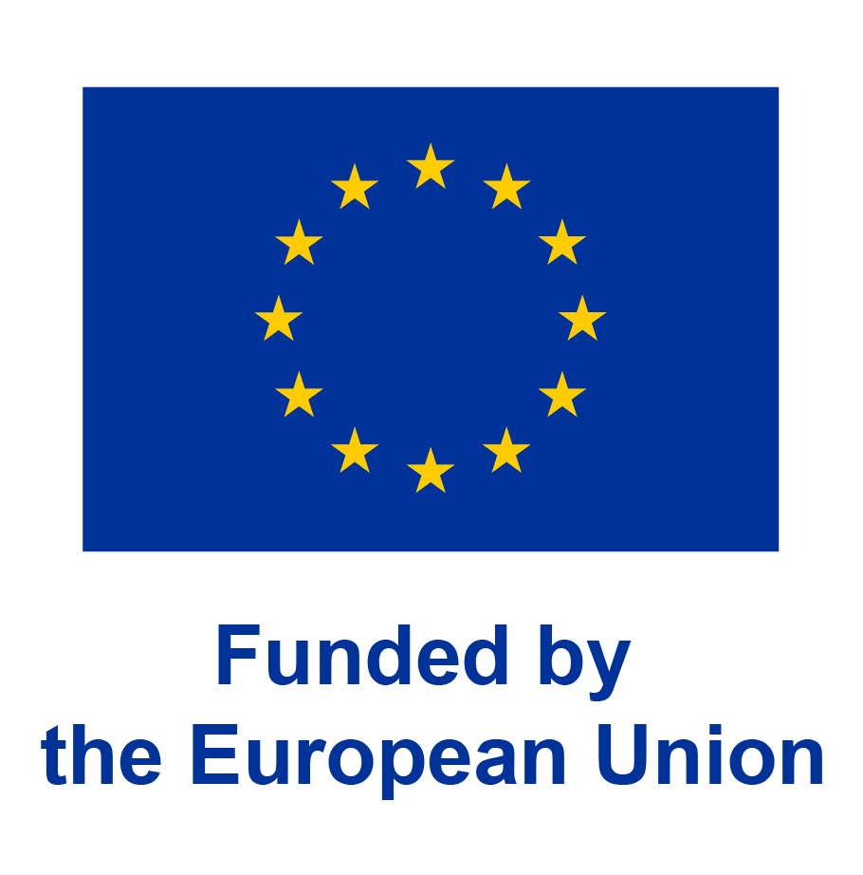

**Nr. 1228 din 11.11.2024**

Proiect finanțat prin Programul Erasmus+ al Uniunii Europene

Acțiunea Cheie 1: Educația Adulților (ADU)

Durata proiectului: 15 luni (01.06.2024-31.08.2025)

Număr de referință proiect: **2024-1-RO01-KA121-ADU-000211668**

Beneficiar: Biblioteca Județeană „Gheorghe Șincai”

Acreditare: **2023-1-RO01-KA120-ADU-000191509**

**Regulament**

**privind selecția adulților ce au participat la ateliere de educație continuă în cadrul Programului Erasmus+ pentru realizarea mobilităților**

**ACCREDITED PROJECTS FOR MOBILITY OF LEARNERS AND STAFF IN ADULT EDUCATION**

**2023-1-RO01-KA120-ADU-000191509**

Proiectuleste finanţat de Comisia Europeana prin programul Erasmus+ KA1-Mobilități pentru Educația Adulților şi se va derula în perioada

**01.06.2024 - 31.08.2025**

1. **Obiective generale**

Proiectul Erasmus+ are ca obiectiv principal **dezvoltarea competențelor și abilităților cursanților adulți**, cu scopul de a îmbunătăți participarea acestora la activități educaționale și culturale, precum și de a facilita integrarea lor în comunitate. Proiectul sprijină educația continuă în context european, încurajând participarea activă a cursanților la procese de învățare non-formală și promovând incluziunea socială prin dezvoltarea abilităților lor digitale, interculturale și lingvistice.

Educația adulților reprezintă o componentă centrală a activităților bibliotecii, iar proiectul urmărește să ofere cursanților oportunități de învățare care să răspundă nevoilor lor specifice. Prin mobilități internaționale, cursanții vor avea posibilitatea să își îmbunătățească competențele personale și sociale, să învețe din experiențele altor culturi și să contribuie la reducerea barierelor socio-culturale din comunitate.

În anul Erasmus 2024-2025, proiectul își propune să includă un număr de **10 cursanți adulți**, care vor participa la activități de mobilitate în parteneriat cu instituții din alte țări membre ale Uniunii Europene. Prin aceste activități, cursanții își vor dezvolta competențe în utilizarea tehnologiilor digitale, vor aprofunda înțelegerea valorilor culturale diverse și vor învăța metode de dialog intercultural, contribuind astfel la o mai bună coeziune socială și incluziune.

1. **Obiective specifice**

**Biblioteca Județeană „Gheorghe Șincai” își propune promovarea coeziunii și dialogului între comunitățile din Bihor**, devenind un spațiu unde diverse grupuri etnice și sociale pot împărtăși tradiții, experiențe și cunoștințe. Prin mobilități internaționale și colaborări cu parteneri din alte țări europene, biblioteca va facilita schimbul de bune practici și va sprijini integrarea culturală armonioasă, promovând învățarea pe tot parcursul vieții.

Un alt obiectiv important este **consolidarea legăturilor intercomunitare** prin promovarea și cunoașterea reciprocă a diversității culturale și artistice. Activitățile proiectului includ organizarea de ateliere tematice, evenimente culturale și sesiuni de storytelling, oferind un context favorabil dialogului intercultural. Aceste inițiative contribuie la reducerea stereotipurilor și la întărirea coeziunii sociale, atât la nivel local, cât și internațional.

În contextul provocărilor erei digitale, **biblioteca își propune să sprijine persoanele vulnerabile, inclusiv familiile monoparentale**, prin resurse și programe de instruire dedicate. Aceste inițiative urmăresc dezvoltarea competențelor digitale esențiale ale participanților, îmbunătățirea oportunităților lor pe piața muncii și promovarea valorilor europene în educația comunității. Prin aceste demersuri, biblioteca se angajează să devină un centru al incluziunii sociale și al educației continue.

1. **Criterii selecție participanți mobilități**

Selecția participanților la mobilități va fi realizată pe baza criteriilor predefinite ale proiectului:

* Implicarea în activități de educație culturală / digitală: Sunt eligibili cursanții care participă activ la activități culturale / digitale (probate prin contract de voluntariat/ adeverință/ diplomă de participare).
* Motivația: Candidații trebuie să demonstreze un interes clar în dezvoltarea personală, precum și asumarea diseminării experiențelor avute în cadrul mobilității.
* Capacitatea de diseminare a rezultatelor: Candidații trebuie să demonstreze capacitatea și intenția de a disemina cunoștințele și competențele dobândite în urma participării la mobilități către publicul larg în cadrul activităților organizate de bibliotecă..

Comisia de selecție a participanților la mobilitate va fi numită de către Consiliul de Administrație al bibliotecii la propunerea managerului proiectului, membrii acesteia urmând să stabilească organizarea interviurilor cu candidații eligibili. Lista candidaților admiși pentru mobilitate va fi completată cu o listă suplimentară de rezervă.

După realizarea selecției candidaților aceștia vor beneficia de o pregătire corespunzătoare din punct de vedere cultural și logistic. Pregătirea interculturală va fi realizată după finalizarea acordurilor cu organizațiile partenere, în funcție de specificul țării și zonei în care funcționează acestea. Vor fi analizate toate aspectele legate de asigurarea de călătorie, transport, cazare, identificare a locațiilor de desfășurare a activităților din proiect, cunoașterea datelor de contact ale partenerilor de la organizațiile gazdă. Participanților selectați le va fi prezentat programul Erasmus+, conceptul proiectului, contractul de finanțare, formele de evaluare a competențelor, obligațiile care revin fiecărui participant la mobilitate după finalizarea cu succes a acesteia. Va fi discutat codul de conduită al participanților la mobilități pe întreaga perioadă a deplasării.

Monitorizarea participanților la mobilitate va fi realizată pe întreaga perioadă de către însoțitorii din partea bibliotecii.

În vederea maximizării impactului proiectului, mobilitate va fi urmată de crearea unui atelier sau activități de educație culturală de diseminare în rândul publicului larg, care va fi evaluat prin măsurarea impactului său asupra acestuia (număr participanți, reflectare în mass media, impactul înregistrat pe pagina web a instituției și în cadrul rețelelor social media).

1. **Documente necesare participării la procesul de selecție a participanților la mobilități**

* **Cerere înscriere (Anexa 1)**
* **Contract de voluntariat**
* **Copie C.I.**
* **Declaraţie privind prelucrare date cu caracter personal (Anexa 2)**
* **Angajament de disponibilitate față de activitățile proiectului (Anexa 3)**
* **Scrisoare de intenție (motivația de implicare în proiect, capacitate de cooperare, lucrul în echipă)**
* **CV în format Europass în limba engleză.**

**Dosarele se depun la secretariatul bibliotecii (Calea Clujului nr. 85 - Oradea), conform calendarului de la punctul 5.**

1. **Calendarul desfășurării procesului privind selecția candidaților pentru realizarea mobilităților în cadrul Programului Erasmus+**

| **Depunerea dosarelor de înscriere** | 20.11.2024 - 27.11.2024  (orele 09.00 – 15.00) |
| --- | --- |
| **Evaluarea dosarelor de înscriere** | 28.11.2024  (orele 10.00 – 14.00) |
| **Afișarea candidaților eligibili în urma evaluării dosarelor de candidatură** | 29.11.2024  (orele 10.00 – 14.00) |
| **Interviul cu candidații eligibili** | 02.12.2024  (orele 12.00 -14.00) |
| **Afișarea rezultatelor** | 03.12.2024  (ora 10.00) |
| **Depunerea contestațiilor** | 03.12.2024  (orele 10.00 - 15.00) |
| **Afișarea rezultatelor finale** | 04.12. 2024  (ora 10.00) |

**6. Probe de concurs:**

**a. Analiza activității în cadrul atelierelor de educație culturală / digitală și a capacității de diseminare**

**b. Analiza scrisorii de intenție și a CV-ului**

**c. Interviu**

Metode și instrumente de evaluare: se vor utiliza grile de evaluare. Punctajul se va acorda distinct de către fiecare membru al comisiei. Punctajul general va fi media aritmetică a notelor primite.

Contestațiile se depun în ziua afișării rezultatului. Rezultatul final al selecției se va afișa la sediul și pe site-ul bibliotecii și se va trimite pe email celor înscriși, în maxim 2 zile lucrătoare de la data concursului.

***„Finanțat de Uniunea Europeană. Punctele de vedere și opiniile exprimate aparțin, însă, exclusiv autorului (autorilor) și nu reflectă neapărat punctele de vedere și opiniile Uniunii Europene sau ale Agenției Naționale pentru Programe Comunitare în Domeniul Educației și Formării Profesionale (ANPCDEFP). Nici Uniunea Europeană și nici ANPCDEFP nu pot fi ținute răspunzătoare pentru acestea.”***

Întocmit,

Laura Andreea Gligor - secretar

Serviciul Resurse Umane - Compartiment Administrativ